**BỘ GIÁO DỤC VÀ ĐÀO TẠO**

**TRƯỜNG ĐẠI HỌC SƯ PHẠM TP.HCM**

**KHOA CÔNG NGHỆ THÔNG TIN**

🙞🙞🙞 🕮🙜🙜🙜



**TIỂU LUẬN**

**MÔN: CƠ SỞ DỮ LIỆU**

**MÃ HỌC PHẦN: COMP101806**

**Giảng viên hướng dẫn**: ThS Trần Sơn Hải

|  |  |
| --- | --- |
| **Họ và tên** | **MSSV** |
| Phạm Nguyễn Hoàng Kha | 46.01.104.075 |
| Phan Ngọc Tánh | 46.01.104.163 |
| Lê Đức Thi | 46.01.104.173 |
| Lê Minh Triệu | 46.01.104.198 |

**Thành phố Hồ Chí Minh, ngày 11 tháng 12 năm 2021**

**MỤC LỤC**

**Vấn đề 1: 1**

**A. Mô tả Cơ sở dữ liệu 1**

**1. Lược đồ cơ sở dữ liệu 1**

**2. Bảng các thuộc tính 2**

**3. Lược đồ hình vẽ 3**

**Vấn đề 2: 10**

**Vấn đề 3: 12**

**Vấn đề 4: 17**

***Yêu cầu 1:* 2 truy vấn có sử dụng tích Descarter cùng điều kiện chọn, chiếu 17**

***Yêu cầu 2: 2* truy vấn có điều kiện trong phép toán gộp nhóm** 18

***Yêu cầu 3:* 1 truy vấn có sử dụng phép chia** 18

**Vấn đề 5:** 19

***Yêu cầu 1:*** **2 truy vấn có sử dụng phép kết hoặc tích Descartes cùng điều kiện chọn.** 19

***Yêu cầu 2: 2* truy vấn có điều kiện trong phép toán gộp nhóm** 19

***Yêu cầu 3:* 1 truy vấn có sử dụng phép chia** 20

# 

# **Vấn đề 1:**

**QUẢN LÝ CHUYẾN BAY**

## **A. Mô tả Cơ sở dữ liệu**

### **1. Lược đồ cơ sở dữ liệu**

* **KHACHHANG**(MAKH,TEN,DCHI,DTHOAI)

Mỗi khách hàng có một mã để phân biệt với những người khác, có tên, địa chỉ và số điện thoại để liên lạc.

* **NHANVIEN**(MANV,TEN,DCHI,DTHOAI, LUONG, LOAINV)

Mỗi nhân viên của hãng hàng không có một tên, lương, địa chỉ, điện thoại và có một mã nhân viên duy nhất để phân biệt với các nhân viên khác. Nếu nhân viên là phi công thì giá trị thuộc tính LOAINV bằng 1, nếu nhân viên là tiếp viên thì giá trị LOAINV bằng 0.

* **LOAIMB**(MALOAI, HANGSX)

Mỗi loại máy bay có một mã loại để phân biệt với các loại máy bay khác và do một hãng sản xuất.

* **MAYBAY**(SOHIEU, MALOAI)

Mỗi máy bay có một số hiệu để phân biệt với các máy bay khác trong cùng một loại.

* **CHUYENBAY**(MACB, SBDI, SBDEN,GIODI,GIODEN)

Một chuyến bay có một mã chuyến bay để phân biệt với các chuyến bay khác. Mỗi chuyến bay xuất phát từ một sân bay (SBDI) và hạ cánh tại một sân bay khác (SBDEN);

khởi hành vào một giờ (GIODI) và hạ cánh vào một giờ khác (GIODEN).

* **LICHBAY**(NGAYDI,MACB, SOHIEU, MALOAI)

Mỗi chuyến bay có thể có nhiều lịch bay. Mỗi lịch bay được xác định bởi một ngày khởi hành (NGAYDI) cụ thể và mã chuyến bay. Một lịch bay cụ thể chỉ sử dụng một máy bay. Giả sử mỗi chuyến bay chỉ được bố trí tối đa một lần cho một ngày.

* **DATCHO**(MAKH,NGAYDI,MACB)

Mỗi khách hàng có thể đặt chỗ theo lịch bay của hãng hàng không đưa ra. Giả sử mỗi khách hàng chỉ được phép đặt tối đa một chỗ trên một chuyến bay vào một ngày cụ thể.

* **KHANANG**(MANV, MALOAI)

Khả năng có thể lái loại máy bay của một phi công được biểu diễn bởi quan hệ KHANANG. Một phi công có thể biết lái nhiều loại máy bay khác nhau, và ngược lạI, mỗi loại máy bay có thể có nhiều phi công có khả năng lái.

* **PHANCONG**(MANV,NGAYDI,MACB)

Các nhân viên được phân công vào một hay nhiều lịch bay. Thường đối với phi công, họ phải được phân công lái những loại máy bay phù hợp với khả năng

### **2. Bảng các thuộc tính**

|  |  |  |
| --- | --- | --- |
| **Tên thuộc** | **Diễn giải** | **Miền giá trị** |
| TEN | Tên nhân viên hoặc khách hàng | Chuỗi(15) |
| DCHI | Ðịa chỉ nhân viên hoặc khách hàng | Chuỗi(50) |
| DTHOAI | Ðiện thoại nhân viên hoặc khách hàng | Chuỗi(12) |
| LUONG | Lương nhân viên | Số thực (10,2) |
| MANV | Mã nhân viên | Chuỗi(15) |
| MAKH | Mã khách hàng | Chuỗi(15) |
| LOAINV | Nhân viên là phi công = 1, là tiếp viên = 0 | Bit(1/0) |
| HANGSX | Hãng sản xuất máy bay | Chuỗi(15) |
| MALOAI | Mã loạI máy bay | Chuỗi(15) |
| SOHIEU | Số hiệu máy bay | Số nguyên |
| MACB | Mã chuyến bay | Chuỗi(4) |
| SBDI | Sân bay xuất phát của chuyến bay | Chuỗi(3) |
| SBDEN | Sân bay đến của chuyến bay | Chuỗi(3) |
| GIODI | Giờ máy bay cất cánh | Giờ (HH:MM) |
| GIODEN | Giờ máy bay hạ cánh | Giờ (HH:MM) |
| NGAYDI | Ngày đi của chuyến bay | Ngày (MM/DD/YYYY) |

### **3. Lược đồ hình vẽ**

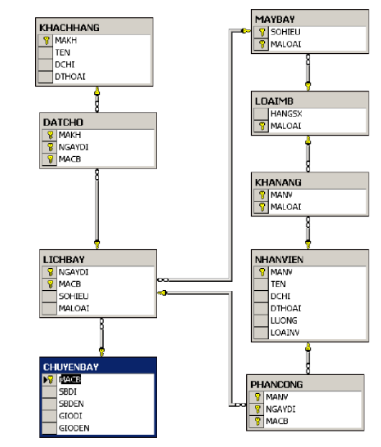

|  |  |  |  |  |  |
| --- | --- | --- | --- | --- | --- |
| **NHANVIEN** |  | | | | |
| **MANV** | **TEN** | **DCHI** | **DTHOAI** | **LUONG** | **LOAINV** |
| 1006 | Chi | 12/6 Nguyen Kiem | 8120012 | 150000 | 0 |
| 1005 | Giao | 65 Nguyen Thai Son | 8324467 | 500000 | 0 |
| 1001 | Huong | 8 Dien Bien Phu | 8330733 | 500000 | 1 |
| 1002 | Phong | 1 Ly Thuong Kiet | 8308117 | 450000 | 1 |
| 1004 | Phuong | 351 Lac Long Quan | 8308155 | 250000 | 0 |
| 1003 | Quang | 78 Truong Dinh | 8324461 | 350000 | 1 |
| 1007 | Tam | 36 Nguyen Van Cu | 8458188 | 500000 | 0 |

|  |  |  |  |
| --- | --- | --- | --- |
| **KHACHHANG** | | | |
| **MAKH** | **TEN** | **DCHI** | **DTHOAI** |
| 0009 | Nga | 223 Nguyen Trai | 8932320 |
| 0101 | Anh | 567 Tran Phu | 8826729 |
| 0045 | Thu | 285 Le Loi | 8932203 |
| 0012 | Ha | 435 Quang Trung | 8933232 |
| 0238 | Hung | 456 Pasteur | 9812101 |
| 0397 | Thanh | 234 Le Van Si | 8952943 |
| 0582 | Mai | 789 Nguyen Du |  |
| 0934 | Minh | 678 Le Lai |  |
| 0091 | Hai | 345 Hung Vuong | 8893223 |
| 0314 | Phuong | 395 Vo Van Tan | 8232320 |
| 0613 | Vu | 348 CMT8 | 8343232 |
| 0586 | Son | 123 Bach Dang | 8556223 |
| 0422 | Tien | 75 Nguyen Thong | 8332222 |

|  |  |
| --- | --- |
| **KHANANG** | |
| **MANV** | **MALOAI** |
| 1001 | B727 |
| 1001 | B747 |
| 1001 | DC10 |
| 1001 | DC9 |
| 1002 | A320 |
| 1002 | A340 |
| 1002 | B757 |
| 1002 | DC9 |
| 1003 | A310 |
| 1003 | DC9 |

|  |  |
| --- | --- |
| **LOAIMB** | |
| **HANGSX** | **MALOAI** |
| Airbus | A310 |
| Airbus | A320 |
| Airbus | A330 |
| Airbus | A340 |
| Boeing | B727 |
| Boeing | B747 |
| Boeing | B757 |
| MD | DC10 |
| MD | DC9 |

|  |  |  |
| --- | --- | --- |
| **DATCHO** |  | |
| **MAKH** | **NGAYDI** | **MACB** |
| 0009 | 11/01/2000 | 100 |
| 0009 | 10/31/2000 | 499 |
| 0045 | 11/01/2000 | 991 |
| 0012 | 10/31/2000 | 206 |
| 0238 | 10/31/2000 | 334 |
| 0582 | 11/01/2000 | 991 |
| 0091 | 11/01/2000 | 100 |
| 0314 | 10/31/2000 | 449 |
| 0613 | 11/01/2000 | 100 |
| 0586 | 11/01/2000 | 991 |
| 0586 | 10/31/2000 | 100 |
| 0422 | 10/31/2000 | 449 |

|  |  |  |
| --- | --- | --- |
| **PHANCONG** |  |  |
| **MANV** | **NGAYDI** | **MACB** |
| 1001 | 11/01/2000 | 100 |
| 1001 | 11/01/2000 | 100 |
| 1002 | 11/01/2000 | 100 |
| 1002 | 10/31/2000 | 100 |
| 1003 | 10/31/2000 | 100 |
| 1003 | 10/31/2000 | 337 |
| 1004 | 10/31/2000 | 100 |
| 1004 | 10/31/2000 | 337 |
| 1005 | 10/31/2000 | 337 |
| 1006 | 11/01/2000 | 991 |
| 1006 | 10/31/2000 | 337 |
| 1007 | 11/01/2000 | 112 |
| 1007 | 11/01/2000 | 991 |
| 1007 | 10/31/2000 | 206 |

|  |  |  |  |
| --- | --- | --- | --- |
| **LICHBAY** | | | |
| **NGAYDI** | **MACB** | **SOHIEU** | **MALOAI** |
| 11/1/2000 | 100 | 80 | A310 |
| 11/1/2000 | 112 | 21 | DC10 |
| 11/1/2000 | 206 | 22 | DC9 |
| 11/1/2000 | 334 | 10 | B747 |
| 11/1/2000 | 395 | 23 | DC9 |
| 11/1/2000 | 991 | 22 | B757 |
| 11/1/2000 | 337 | 10 | B747 |
| 10/31/2000 | 100 | 11 | B727 |
| 10/31/2000 | 112 | 11 | B727 |
| 10/31/2000 | 206 | 13 | B727 |
| 10/31/2000 | 334 | 10 | B747 |
| 10/31/2000 | 335 | 10 | B747 |
| 10/31/2000 | 337 | 24 | DC9 |
| 10/31/2000 | 449 | 70 | A310 |

|  |  |  |  |  |
| --- | --- | --- | --- | --- |
| **CHUYENBAY** | | | | |
| **MACB** | **SBDI** | **SBDEN** | **GIODI** | **GIODEN** |
| 100 | SLC | BOS | 08:00 | 17:50 |
| 112 | DCA | DEN | 14:00 | 17:50 |
| 121 | STL | SLC | 07:00 | 09:13 |
| 122 | STL | YYV | 08:30 | 10:19 |
| 206 | DFW | STL | 09:00 | 11:40 |
| 330 | JFK | YYV | 16:00 | 18:53 |
| 334 | ORD | MIA | 12:00 | 14:14 |
| 335 | MIA | ORD | 15:00 | 17:14 |
| 336 | ORD | MIA | 18:00 | 20:14 |
| 337 | MIA | ORD | 20:30 | 23:53 |
| 394 | DFW | MIA | 19:00 | 21:30 |
| 395 | MIA | DFW | 21:00 | 23:43 |
| 449 | CDG | DEN | 10:00 | 19:29 |
| 930 | YYV | DCA | 13:00 | 16:10 |
| 931 | DCA | YYV | 17:00 | 18:10 |
| 932 | DCA | YYV | 18:00 | 19:10 |
| 991 | BOS | ORD | 17:00 | 18:22 |

|  |  |
| --- | --- |
| **MAYBAY** | |
| **SOHIEU** | **MALOAI** |
| 10 | B747 |
| 11 | B727 |
| 13 | B727 |
| 13 | B747 |
| 21 | DC10 |
| 21 | DC9 |
| 22 | B757 |
| 22 | DC9 |
| 23 | DC9 |
| 24 | DC9 |
| 70 | A310 |
| 80 | A310 |
| 93 | B757 |

# **Vấn đề 2:**

**Bảng CSDL :**

|  |  |  |
| --- | --- | --- |
| **DATCHO** |  | |
| **MAKH** | **NGAYDI** | **MACB** |
| 0009 | 11/01/2000 | 100 |
| 0009 | 10/31/2000 | 499 |
| 0045 | 11/01/2000 | 991 |
| 0012 | 10/31/2000 | 206 |
| 0238 | 10/31/2000 | 334 |
| 0582 | 11/01/2000 | 991 |
| 0091 | 11/01/2000 | 100 |
| 0314 | 10/31/2000 | 449 |
| 0613 | 11/01/2000 | 100 |
| 0586 | 11/01/2000 | 991 |
| 0586 | 10/31/2000 | 100 |
| 0422 | 10/31/2000 | 449 |

**DATCHO ( MAKH, NGAYDI, MACB)**

**Điều kiện: mỗi KH có 1 mã chuyến bay riêng, không trùng với KH khác.**

**Bảng tầm ảnh hưởng:**

|  |  |  |  |
| --- | --- | --- | --- |
| **Quan hệ** | **Thêm** | **Sửa** | **Xóa** |
| **DATCHO** | **+(MAKH)** | **-(*)** | **-** |

**Bảng CSDL :**

|  |  |  |  |  |
| --- | --- | --- | --- | --- |
| **CHUYENBAY** | | | | |
| **MACB** | **SBDI** | **SBDEN** | **GIODI** | **GIODEN** |
| 100 | SLC | BOS | 08:00 | 17:50 |
| 112 | DCA | DEN | 14:00 | 17:50 |
| 121 | STL | SLC | 07:00 | 09:13 |
| 122 | STL | YYV | 08:30 | 10:19 |
| 206 | DFW | STL | 09:00 | 11:40 |
| 330 | JFK | YYV | 16:00 | 18:53 |
| 334 | ORD | MIA | 12:00 | 14:14 |
| 335 | MIA | ORD | 15:00 | 17:14 |
| 336 | ORD | MIA | 18:00 | 20:14 |
| 337 | MIA | ORD | 20:30 | 23:53 |
| 394 | DFW | MIA | 19:00 | 21:30 |
| 395 | MIA | DFW | 21:00 | 23:43 |
| 449 | CDG | DEN | 10:00 | 19:29 |
| 930 | YYV | DCA | 13:00 | 16:10 |
| 931 | DCA | YYV | 17:00 | 18:10 |
| 932 | DCA | YYV | 18:00 | 19:10 |
| 991 | BOS | ORD | 17:00 | 18:22 |

**CHUYENBAY( MACB, SBDI, SBDEN, GIODI, GIODEN)**

**Điều kiện: mã chuyến bay phải cùng với sân bay xuất phát với chuyến bay, sân bay đến của máy bay**

**Bảng tầm ảnh hưởng:**

|  |  |  |  |
| --- | --- | --- | --- |
| **Quan hệ** | **Thêm** | **Sửa** | **Xóa** |
| **CHUYENBAY** | **+** | **+(MACB)** | **-** |

# **Vấn đề 3:**

**use master**

**go**

**if exists(select name from sysdatabases where name='QuanLyChuyenBay')**

**drop Database QuanLyChuyenBay**

**go**

**Create Database QuanLyChuyenBay**

**go**

**use QuanLyChuyenBay**

**go**

**CREATE TABLE [KHACHHANG] (**

**MAKH string(15) NOT NULL,**

**TEN string(15) NOT NULL,**

**DCHI string(50) NOT NULL,**

**DTHOAI string(12) NOT NULL,**

**CONSTRAINT [PK_KHACHHANG] PRIMARY KEY CLUSTERED**

**(**

**[MAKH] ASC**

**) WITH (IGNORE_DUP_KEY = OFF)**

**)**

**GO**

**CREATE TABLE [DATCHO] (**

**MAKH string(15) NOT NULL,**

**NGAYDI date(MM/DD/YYYY) NOT NULL,**

**MACB string(4) NOT NULL,**

**CONSTRAINT [PK_DATCHO] PRIMARY KEY CLUSTERED**

**(**

**[MAKH] ASC**

**) WITH (IGNORE_DUP_KEY = OFF)**

**)**

**GO**

**CREATE TABLE [LICHBAY] (**

**NGAYDI date(MM/DD/YYYY) NOT NULL,**

**MACB string(4) NOT NULL,**

**SOHIEU integer NOT NULL,**

**MALOAI string(15) NOT NULL,**

**CONSTRAINT [PK_LICHBAY] PRIMARY KEY CLUSTERED**

**(**

**[NGAYDI] ASC**

**) WITH (IGNORE_DUP_KEY = OFF)**

**)**

**GO**

**CREATE TABLE [CHUYENBAY] (**

**MACB string(4) NOT NULL,**

**SBDI string(3) NOT NULL,**

**SBDEN string(3) NOT NULL,**

**GIODI time(HH:MM) NOT NULL,**

**GIODEN time(HH:MM) NOT NULL,**

**CONSTRAINT [PK_CHUYENBAY] PRIMARY KEY CLUSTERED**

**(**

**[MACB] ASC**

**) WITH (IGNORE_DUP_KEY = OFF)**

**)**

**GO**

**CREATE TABLE [MAYBAY] (**

**SOHIEU integer NOT NULL,**

**MALOAI string(15) NOT NULL,**

**CONSTRAINT [PK_MAYBAY] PRIMARY KEY CLUSTERED**

**(**

**[SOHIEU] ASC**

**) WITH (IGNORE_DUP_KEY = OFF)**

**)**

**GO**

**CREATE TABLE [LOAIMB] (**

**HANGSX string(15) NOT NULL,**

**MALOAI string(15) NOT NULL,**

**CONSTRAINT [PK_LOAIMB] PRIMARY KEY CLUSTERED**

**(**

**[MALOAI] ASC**

**) WITH (IGNORE_DUP_KEY = OFF)**

**)**

**GO**

**CREATE TABLE [KHANANG] (**

**MANV string(15) NOT NULL,**

**MALOAI string(15) NOT NULL,**

**CONSTRAINT [PK_KHANANG] PRIMARY KEY CLUSTERED**

**(**

**[MANV] ASC**

**) WITH (IGNORE_DUP_KEY = OFF)**

**)**

**GO**

**CREATE TABLE [NHANVIEN] (**

**MANV string(15) NOT NULL,**

**TEN string(15) NOT NULL,**

**DCHI string(50) NOT NULL,**

**DTHOAI string(12) NOT NULL,**

**LUONG float(10,2) NOT NULL,**

**LOAINV binary(1/0) NOT NULL,**

**CONSTRAINT [PK_NHANVIEN] PRIMARY KEY CLUSTERED**

**(**

**[MANV] ASC**

**) WITH (IGNORE_DUP_KEY = OFF)**

**)**

**GO**

**CREATE TABLE [PHANCONG] (**

**MANV string(15) NOT NULL,**

**NGAYDI date(MM/DD/YYYY) NOT NULL,**

**MACB string(4) NOT NULL,**

**CONSTRAINT [PK_PHANCONG] PRIMARY KEY CLUSTERED**

**(**

**[MANV] ASC**

**) WITH (IGNORE_DUP_KEY = OFF)**

**)**

**GO**

**ALTER TABLE [DATCHO] WITH CHECK ADD CONSTRAINT [DATCHO_fk0] FOREIGN KEY ([MAKH]) REFERENCES [KHACHHANG]([MAKH])**

**ON UPDATE CASCADE**

**GO**

**ALTER TABLE [DATCHO] CHECK CONSTRAINT [DATCHO_fk0]**

**GO**

**ALTER TABLE [DATCHO] WITH CHECK ADD CONSTRAINT [DATCHO_fk1] FOREIGN KEY ([NGAYDI]) REFERENCES [LICHBAY]([NGAYDI])**

**ON UPDATE CASCADE**

**GO**

**ALTER TABLE [DATCHO] CHECK CONSTRAINT [DATCHO_fk1]**

**GO**

**ALTER TABLE [LICHBAY] WITH CHECK ADD CONSTRAINT [LICHBAY_fk0] FOREIGN KEY ([MACB]) REFERENCES [CHUYENBAY]([MACB])**

**ON UPDATE CASCADE**

**GO**

**ALTER TABLE [LICHBAY] CHECK CONSTRAINT [LICHBAY_fk0]**

**GO**

**ALTER TABLE [LICHBAY] WITH CHECK ADD CONSTRAINT [LICHBAY_fk1] FOREIGN KEY ([MALOAI]) REFERENCES [MAYBAY]([MALOAI])**

**ON UPDATE CASCADE**

**GO**

**ALTER TABLE [LICHBAY] CHECK CONSTRAINT [LICHBAY_fk1]**

**GO**

**ALTER TABLE [MAYBAY] WITH CHECK ADD CONSTRAINT [MAYBAY_fk0] FOREIGN KEY ([MALOAI]) REFERENCES [LOAIMB]([MALOAI])**

**ON UPDATE CASCADE**

**GO**

**ALTER TABLE [MAYBAY] CHECK CONSTRAINT [MAYBAY_fk0]**

**GO**

**ALTER TABLE [KHANANG] WITH CHECK ADD CONSTRAINT [KHANANG_fk0] FOREIGN KEY ([MANV]) REFERENCES [NHANVIEN]([MANV])**

**ON UPDATE CASCADE**

**GO**

**ALTER TABLE [KHANANG] CHECK CONSTRAINT [KHANANG_fk0]**

**GO**

**ALTER TABLE [KHANANG] WITH CHECK ADD CONSTRAINT [KHANANG_fk1] FOREIGN KEY ([MALOAI]) REFERENCES [LOAIMB]([MALOAI])**

**ON UPDATE CASCADE**

**GO**

**ALTER TABLE [KHANANG] CHECK CONSTRAINT [KHANANG_fk1]**

**GO**

**ALTER TABLE [PHANCONG] WITH CHECK ADD CONSTRAINT [PHANCONG_fk0] FOREIGN KEY ([MANV]) REFERENCES [NHANVIEN]([MANV])**

**ON UPDATE CASCADE**

**GO**

**ALTER TABLE [PHANCONG] CHECK CONSTRAINT [PHANCONG_fk0]**

**GO**

**ALTER TABLE [PHANCONG] WITH CHECK ADD CONSTRAINT [PHANCONG_fk1] FOREIGN KEY ([NGAYDI]) REFERENCES [LICHBAY]([NGAYDI])**

**ON UPDATE CASCADE**

**GO**

**ALTER TABLE [PHANCONG] CHECK CONSTRAINT [PHANCONG_fk1]**

**GO**

# **Vấn đề 4:**

## ***Yêu cầu 1:*** 2 truy vấn có sử dụng tích Descarter cùng điều kiện chọn, chiếu

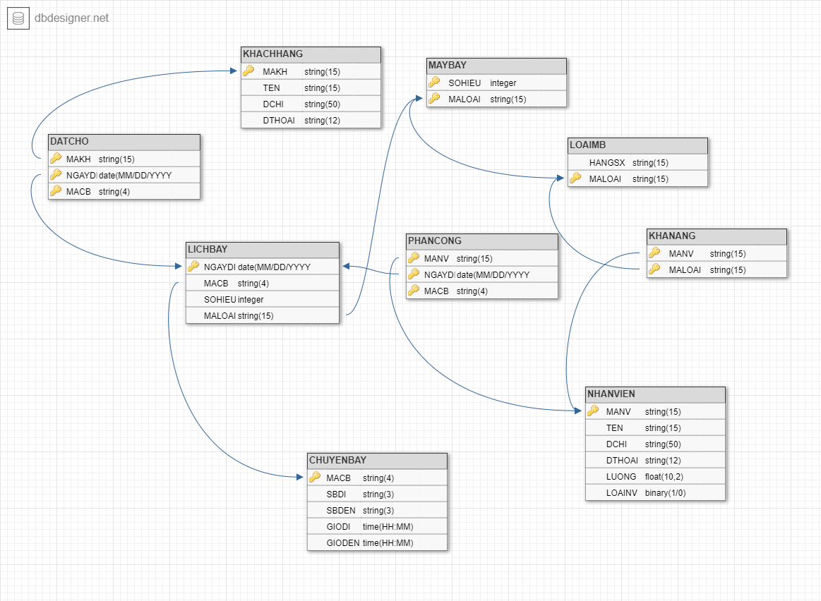

* **KHACHHANG (MAKH, TEN, DCHI, DTHOAI)**

**DATCHO (MAKH, NGAYDI, MACB)**

**Cho biết tên những khách hàng đi vào ngày 1 , Có mã CB > 100**

**CÁCH 1: Q <-- σ (DATCHO)**

**(MACB > 100 ^ NGAYDI = ‘11/01/2000’)**

**KQ: 𝝅TEN (Q KHACHHANG)**

**MAKH**

* **NHANVIEN (MANV, TEN, DCHI, DTHOAI, LUONG, LOAINV)**

**PHANCONG (MANV, NGAYDI, MACB)**

**Cho biết tên những nhân viên đi vào ngày 31 , Có mã CB > 100**

**CÁCH 1: Q <-- σ (PHANCONG)**

**( NGAYDI = ‘10/31/2000’^ MACB > 100)**

**KQ: 𝝅TEN (Q NHANVIEN)**

**MANV**

## ***Yêu cầu 2: 2* truy vấn có điều kiện trong phép toán gộp nhóm**

* **In ra tổng các nhân viên thuộc loại nhân viên 0**

**NV J sum (NV) σ LOAI = ‘ 0 ‘ ( NHANVIEN)**

* **In ra tổng lương các nhân viên thuộc loại nhân viên 1**

**NV J sum ( LUONG) σ LOAI = ‘ 1 ‘ ( NHANVIEN)**

## ***Yêu cầu 3:* 1 truy vấn có sử dụng phép chia**

* **Cho biết mã nhân viên tham gia tất cả các chuyến bay**

Quan hệ**: PHANCONG, CHUYENBAY**

Thuộc tính**: MANV**

**𝝅MANV ( PHANCONG ÷ CHUYENBAY)**

# **Vấn đề 5:**

## ***Yêu cầu 1:*** **2 truy vấn có sử dụng phép kết hoặc tích Descartes cùng điều kiện chọn.**

* **Danh sách chuyến bay khách hàng đã đặt chỗ trong ngày** 10/31/2000:

**select kh.MAKH, TEN**

**from DATCHO dc, KHACHHANG kh**

**where dc.MAKH = kh.MaKH and NGAYDI = '**10/31/2000**'**

**Danh sách chuyến bay khách hàng đã đặt chỗ có mã 499**

**select kh.MAKH, TEN**

**from DATCHO dc, KHACHHANG kh**

**where dc.MAKH = kh.MaKH and MACB = '**499**'**

## ***Yêu cầu 2: 2* truy vấn có điều kiện trong phép toán gộp nhóm**

**Tìm mã nhân viên (MANV) tham gia tất cả các chuyến bay**

**(Dùng NOT EXISTS)**

**Liệt kê số điện thoại (DTHOAI) của từng khách hàng**

**SELECT COUNT (MKHANG),DTHOAI**

**FROM KHACHHANG**

**GROUP BY DTHOAI;**

**Liệt kê giờ đến (GIODEN) của mỗi chuyến bay**

**SELECT MACB,GIODEN**

**FROM CHUYENBAY**

**GROUP BY GIODEN;**

## ***Yêu cầu 3:* 1 truy vấn có sử dụng phép chia**

**Cho biết mã nhân viên (MANV) được phân công tham gia tất cả các chuyến bay.**

**SELECT MANV**

**FROM CHUYENBAY WHERE NOT EXISTS (**

**SELECT \***

**FROM CHUYENBAY WHERE NOT EXISTS (**

**))**